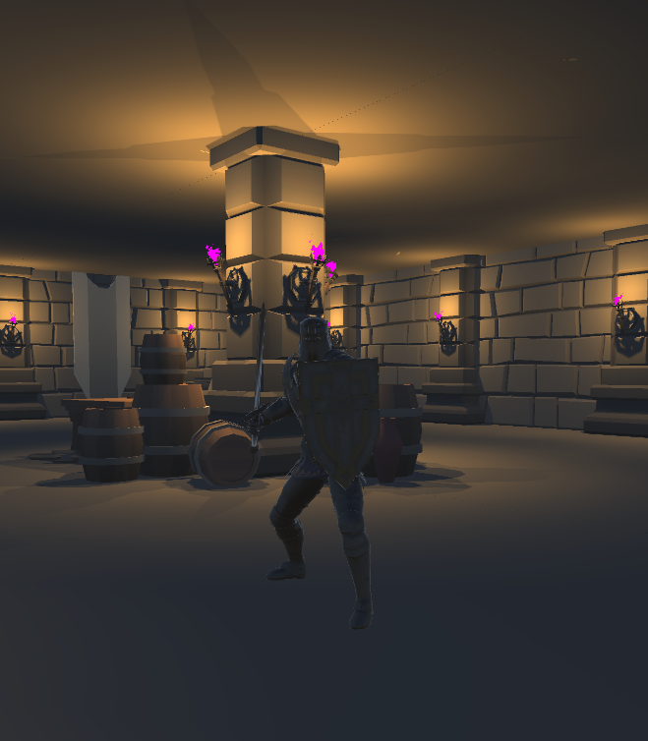

Übersicht &  
Persönliche Herausforderungen

Tower of ruin

Dominik Knobloch, Silas Hüfken, Zakaria Sbihi | Game Production | 16.03.2025

# Überblick über unser Projekt

In unserem Spiel "Tower of Ruin" haben wir eine Welt erschaffen, die bei jedem Start neu und einzigartig ist. Unser Ziel war es, den Spielern immer wieder neue, spannende Herausforderungen zu bieten. Dabei haben wir verschiedene Bereiche umgesetzt:

* **Zufällig generierte Level:**  
  Wir erstellen Dungeons, die jedes Mal anders aussehen. Dafür nutzen wir vorgefertigte Räume, die zufällig angeordnet und miteinander verbunden werden. So fühlt sich jeder Durchgang frisch an.
* **Gegner, die den Spieler jagen:**  
  Unsere Gegner wissen, wie sie sich bewegen müssen, um den Spieler zu finden und anzugreifen. Sie umgehen Hindernisse und reagieren darauf, wie nah der Spieler kommt.
* **Spieler-Steuerung:**  
  Der Spieler kann sich bewegen, angreifen, dashen und blocken. Alles läuft flüssig und reagiert genau auf die Eingaben, sodass ein spannendes und schnelles Spielerlebnis entsteht.
* **Atmosphäre durch Licht und Umgebung:**  
  Die Räume sind stimmungsvoll beleuchtet, was nicht nur schön aussieht, sondern auch hilft, sich in den Leveln zurechtzufinden.

# Persönliche Herausforderungen

**2.** **Persönlichen Herausforderungen**

Im Laufe des Projekts hatten wir alle unsere eigenen Aufgaben, an denen wir gewachsen sind. Hier erzähle ich, was ich jeweils gemacht habe und welche Hürden ich überwinden musste.

**Dominik Knobloch – Zufällig generierte Level**

**Meine Herausforderung:**  
Ich wollte ein System entwickeln, das bei jedem Spielstart einen neuen Dungeon erzeugt. Dabei war es mir wichtig, dass die Level abwechslungsreich, aber trotzdem spielbar bleiben.

**Was ich gemacht habe:**

* Ich habe vorgefertigte Räume genutzt, die zufällig zusammengesetzt werden.
* Um sicherzustellen, dass immer ein Eingang und ein Ausgang vorhanden sind, habe ich bestimmte Regeln eingebaut.
* Ich habe auch darauf geachtet, dass die Räume gut ausgeleuchtet sind, damit der Spieler sich orientieren kann.

**Was ich dabei gelernt habe:**  
Mir wurde klar, wie wichtig es ist, eine gute Balance zwischen Zufall und Plan zu finden. Jeder Level soll überraschen, aber trotzdem fair bleiben.

**Silas Hüfken – Gegner, die den Spieler verfolgen**

**Meine Herausforderung:**  
Ich habe die Aufgabe übernommen, die Gegner so zu programmieren, dass sie den Spieler wirklich intelligent verfolgen. Sie sollen Hindernisse umgehen und zur richtigen Zeit angreifen.

**Was ich gemacht habe:**

* Ich habe dafür gesorgt, dass die Gegner den kürzesten Weg zum Spieler finden.
* Je nachdem, wie weit der Spieler entfernt ist, wechseln die Gegner zwischen Patrouillieren, Verfolgen und Angreifen.
* Außerdem habe ich Animationen eingebaut, damit die Bewegungen und Angriffe der Gegner glaubwürdig wirken.

**Was ich dabei gelernt habe:**  
Es war spannend herauszufinden, wie man den Gegnern ein "Gefühl" dafür gibt, wann sie angreifen sollen. Ich habe viel darüber gelernt, wie man Bewegungen und Angriffe flüssig und realistisch darstellt.

**Zakaria Sbihi – Spieler-Steuerung und Interaktion**

**Meine Herausforderung:**  
Ich war verantwortlich für alles, was mit dem Spieler zu tun hat – also das Bewegen, Angreifen, Dashing, Blocken und den Umgang mit Treffern.

**Was ich gemacht habe:**

* Ich habe sichergestellt, dass der Spieler flüssig reagiert, egal ob er angreift oder sich verteidigt.
* Ich habe alle grundlegenden Aktionen programmiert, sodass der Spieler seine Fähigkeiten einfach und schnell einsetzen kann.
* Dabei habe ich auch darauf geachtet, dass Treffer richtig erkannt werden und alles gut miteinander zusammenpasst.

**Was ich dabei gelernt habe:**  
Es war herausfordernd, so viele unterschiedliche Systeme miteinander zu verbinden, dass sie perfekt zusammenarbeiten. Ich habe gelernt, wie wichtig es ist, dass jede Aktion gut auf den anderen abgestimmt ist, damit das Spiel Spaß macht und fair bleibt.

**Spielstart, Umgebung und Kampfmechanik**

Wenn das Spiel startet, laden wir eine zufällig generierte Umgebung, in der der Spieler gegen verschiedene Monster antritt. Diese Umgebung wird bei jedem Start neu zusammengesetzt, was für Abwechslung und einen hohen Wiederspielwert sorgt.

**Steuerung und Kampfablauf:**

* **Blocken:**  
  Mit einem Rechtsklick kann der Spieler Angriffe abwehren und so gegnerische Treffer vermeiden.
* **Angreifen:**  
  Ein Linksklick löst einen Schlag aus, der dem Gegner Schaden zufügt.
* **Ausweichen:**  
  Durch Drücken von V oder Strg führt der Spieler ein Ausweichmanöver aus, um Angriffen zu entkommen.

Die Gegner patrouillieren in ihrer Umgebung, bis sie den Spieler bemerken. Sobald ein Gegner zu nahe kommt, beginnt der Kampf. Hierbei hat der Spieler zwei taktische Möglichkeiten:

1. **Ausweichen:** Den gegnerischen Angriff geschickt vermeiden.
2. **Angriff unterbrechen:** Wenn der Spieler seinen eigenen Schlag gut timt, kann er den Angriff des Gegners unterbrechen, sodass dieser zurückgeworfen wird.

# Unser Fazit

Unser Projekt "Tower of Ruin" kombiniert viele spannende Ideen in einem Spiel. Die zufällig generierten Level sorgen für immer neue Herausforderungen, während die Gegner den Spieler auf intelligente Weise jagen. Auch die Steuerung des Spielers haben wir so gestaltet, dass sie präzise und angenehm zu bedienen ist.

Die persönlichen Herausforderungen haben uns nicht nur als Team, sondern auch jeden Einzelnen von uns weitergebracht. Wir haben gelernt, wie man komplexe Aufgaben Schritt für Schritt löst und immer wieder Neues ausprobiert, um das bestmögliche Ergebnis zu erzielen.

Ich bin stolz auf das, was wir erreicht haben, und freue mich darauf, wie unsere gemeinsamen Anstrengungen "Tower of Ruin" zu einem einzigartigen Erlebnis machen.